إلغاء الاشتراك بالخط المسبق الدفع
وصف الخدمة
يمكن إلغاء الخط المسبق الدفع مباشرةً عبر مراكز الخدمة فقط بأي وقت بغض النظر عن تاريخ تفعيل الخط .

الأوراق الثبوتية المطلوبة :
الأوراق المطلوبة لإلغاء الاشتراك نفس الأوراق المطلوبة للاشتراك .
حالات خاصة :
– مواطني الجولان :
o بطاقة مؤقتة صادرة عن السلطات السورية
o في حال الوفاة : يستطيع مشتركي مواطني الجولان إلغاء الخط في حال وفاة صاحب الخط معتمدين على شهادة الوفاة الصادرة من المشفى .

– الوكالة العامة أو الخاصة :
o يمكن قبول الوكالة العامة أو الخاصة مع التأكد من صلاحيتها و ذكر صلاحية الموكل حرفياً ضمن الوكالة (مثال : إلغاء خط مسبق الدفع)
– ملاحظة : إذا كانت بيانات المشترك غير مطابقة ، لا يمكن إجراء الإلغاء و يتم توجيه المراجع إلى ضرورة مراجعة صاحب الخط مع الثبوتيات المطلوبة لتنفيذ طلب الإلغاء .
– وفاة صاحب الخط :
يمكن تقديم طلب الإلغاء من قبل أي شخص يراجع المراكز وفقاً للشروط التالية :
1) إبراز شهادة وفاة مصدقة أصولاً .
2) توقيع وبصمة مقدم الطلب على تعهد إلغاء الخط ضمن الـ form ، و إرفاقه مع طلب الإلغاء .
3) إعلام مقدم الطلب بعدم إمكانية استعادة الرقم في حال أراد ذلك لاحقاً .
4) كتابة اسم مقدم الطلب ضمن الملاحظات على برنامج الـ CRM عند تسجيل طلب الإلغاء .

– يرجى مراجعة صفحة تعليمات الوكالة –
اضغط هنا للاطلاع على صفحة الأوراق الثبوتية

رسم الاشتراك و التعرفة :
كلفة خدمة الإلغاء مجانية ، ولكن يخسر المشترك الرصيد الموجود على الخط عند الإلغاء .

طريقة الإلغاء :
إذا كانت بيانات المشترك موجودة و متطابقة يتم التأكد من حضور صاحب العلاقة مع بطاقة هويته الشخصية كما أنه لابد من التأكد من وصول العقد إلى الشركة .

يتم تقديم طلب إلغاء خط مسبق الدفع من خلال الـ CRM :
New Contract – Line Cancellation Request .
ثم القيام بنفس الخطوات المتبعة لإلغاء الخط اللاحق الدفع العادي ( ما عدا التصفية ) :
• يتم مطابقة رقم الهوية المدرج عبر الباركود بشكل تلقائي مع رقم الهوية الموجود على البرامج و بالتالي من الضروري في حال عدم مطابقة الهوية إجراء تحديث بيانات للمشترك لإتمام العملية .
• عند إدراج رقم UTS ضمن طلب الإلغاء ، ستظهر للموظف الرسالة التالية : “GSM is Prepaid UTS” وبالتالي لن يتمكن من إرسال طلب الإلغاء وفي مثل هذه الحالات من الضروري توجيه المشترك للمتابعة مع الوكيل المعتمد .
• من الضروري تحميل جميع صور الهوية عبر الباركود ( في الخانات الأربعة ) للتمكن من إرسال طلب الإلغاء .
• عند تقديم طلب الإلغاء ، يتم اختيار ضمن Case : Prepaid Cancel Line و ضمن الـ Specification يتم اختيار سبب الإلغاء :
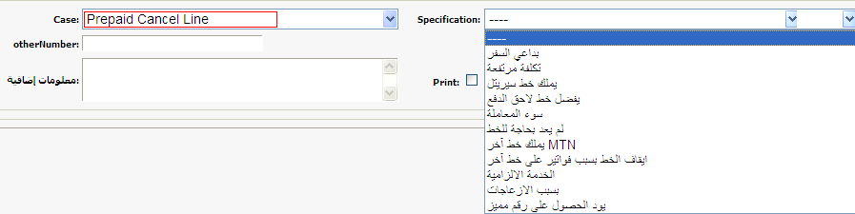
• عند الضغط على Submit Request يتم تحويل الحالة إلى قسم الـ Retention .
• بعد الضغط على Submit Request سيتم بشكل تلقائي :
o إيقاف الخط بطريقة الـ Bar in-out
o إضافة Open Tickler تفيد بتقديم طلب إلغاء الخط :
Pending LC | Short Description
تم تقديم طلب إلغاء الخط في مركز …….. بتاريخ اليوم رقم المتابعة ……. | Long Description
o يقوم موظف الـ Retention team بإلغاء الخط بشكل كامل في اليوم التالي من تاريخ تقديم طلب الإلغاء .
o لابد من تنبيه المشترك إلى أنه سيتم خسارة الرصيد عند إلغاء الاشتراك .
• في حال كان إلغاء خط مسبق الدفع لمشترك لديه أكثر من 5 أرقام مسجلة باسمه :
o يتم اختيار ضمن الـ Case : Prepaid Line deactivation for more than 5 lines و ضمن الـ Specification يتم اختيار سبب الإلغاء .
o عند الضغط على Submit Request يتم إلغاء الخط مباشرة من خلال البرامج (أي يتم تغيير حالة الخط إلى Deactivated بشكل تلقائي بأسرع وقت ممكن) عندها بإمكان الموظف بيع خط جديد مباشرة .

معلومات إضافية :
• في حال تراجع المشترك عن طلب إلغاء الخط بنفس يوم تقديم الطلب (قبل أن يصبح الخط Deactivated) ، فهنا نميز حالتين :
1. الخط ضمن فترة الصلاحية أو الاستقبال : يتم تقديم طلب تراجع عن إلغاء الخط ليتم تفعيل الخط .
2. الخط ضمن فترة التجميد : يتم تقديم طلب تراجع عن إلغاء الخط و طلب إعادة تفعيل الخط ليتم تفعيل الخط .
• في حال أراد المشترك استعادة الرقم بعد أن يتم إلغاؤه (بعد أن يصبح الخط Deactivated) ،فبإمكانه ذلك من خلال خدمة خليك معنا (في حال استيفاء شروط الخدمة) .
• في حال طلب المشترك استرجاع خطه بعد تقديم طلب إلغاء (مشترك لديه أكثر من 5 أرقام) ، يتم توجهيه إلى خدمة خليك معنا بعد أن يصبح الخط Deactivated (في حال استيفاء شروط الخدمة)
• لا يمكن حجز الرقم الملغى باسم مشترك آخر إلا بعد مرور سنة على تاريخ تحويل الخط إلى Deactivated .

  - عند إجراء إلغاء خط (مسبق الدفع أو لاحق الدفع) لرقم لديه محفظة الكترونية (حساب كاش موبايل) يجب إلغاء المحفظة الالكترونية قبل إجراء عملية الإلغاء أو نقل الحساب إلى رقم آخر خاص بالمشترك.

إجراءات قسم الـ Retention :
• سيقوم قسم الـ Retention بمتابعة إلغاء الأرقام التي تقدمت بطلب الإلغاء و بالتالي لا يمكن تقديم طلب التراجع عن الإلغاء في حال طلب المشترك استعادة الرقم لاحقاً .
• يقوم قسم الـ Retention بتقديم عروض للمشتركين في حال كانت فئة الخط المسبق الدفع المقدم طلب لإلغائه هي من إحدى الشرائح التالية : (Top1 , VHigh , High) بشرط أن يكون معدل الاستهلاك 5,000 ل.س أو أكثر .

بعض تسجيلات الـ CRM :
• استفسار عن إلغاء اشتراك خط مسبق الدفع
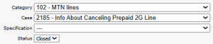
• استفسار عن إمكانية استرجاع خط ملغى
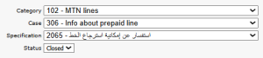
• تحويل طلب لقسم الـ Retention للتراجع عن طلب الإلغاء
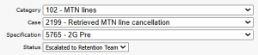
ملاحظة : لكل حالة تسجيلة خاصة تتماشى مع طبيعة الاستفسار و قد يوجد تسجيلات أخرى صحيحة

